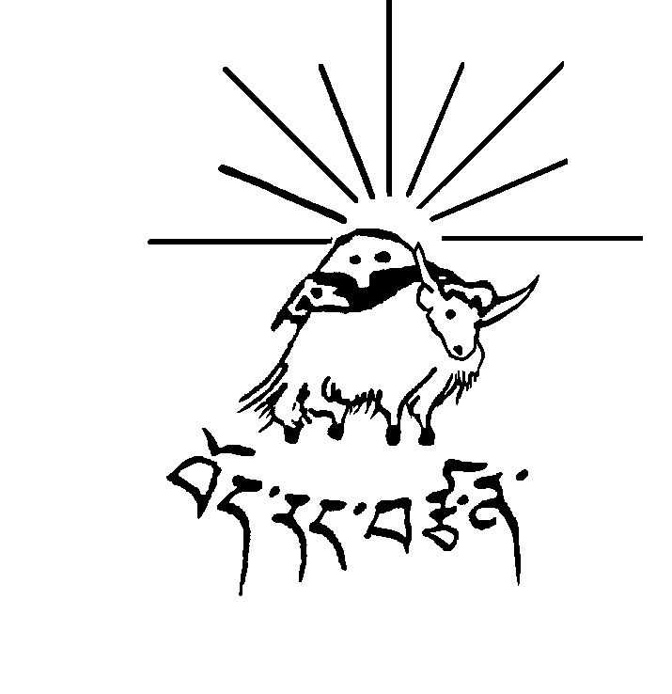 | COMITE DE SOUTIEN  AU PEUPLE TIBETAIN

Namkha Gyaltsen

Namkha Gyaltsen est un moine de 27 ans, originaire de la province du Sichuan (SW de la Chine) de la famille Gyasoktsang dans le village de Thinley Lado à Ganzi (Tib . Kardze)
Il fait partie des quatre moines maîtres de chant du monastère de Ganzi. Celui- ci comporte 500 personnes appartenant au groupe de moines bouddhistes Gelukpa ou « Bonnets jaunes » dont le Dalaï lama fait partie.
Namkha Gyaltsen est accusé d’avoir peint, en mars 2005, en compagnie d’un ami laïc, peintre de profession, des slogans séparatistes sur des bâtiments gouvernementaux à Ganzi ainsi que sur deux ponts métalliques situés près du monastère et fait circuler des affiches favorables à l’indépendance (« Libérez le Tibet » « Droits de l’Homme pour les Tibétains »).
Ces mêmes slogans ont été mis sur des tracts secrètement postés, distribués.
Le jeune homme, peintre de profession, s’est vu demander par ses amis moines du monastère de Kardze, de peindre les drapeaux. Les moines auraient fait circuler de petits livres dans le marché aux légumes et à l’extérieur de certains magasins dans le Comté de Kardze et d’autres endroits en juillet 2005, au moment de la célébration de la fondation du Parti communiste chinois. Mais alors, aucun d’entre eux n’a été arrêté.
Pendant environ trois mois, leur campagne politique n’a pas été découverte mais plus tard la police locale a été mise au courant et a mis en oeuvre une importante campagne de recherche à la suite de laquelle les quatre hommes décidèrent de fuir le pays. Ce fut en octobre 2005.
Le peintre a quitté Lhassa et les trois moines l’ont ensuite suivi. Ils sont restés environ 15 jours à Lhassa. L’un d’entre eux a téléphoné à Kardze et il a ainsi appris que 5 officiers de police étaient partis à leur recherche à Lhassa. Ayant peur pour leur vie, ils louèrent un guide et payèrent 3500 yuans par personne. Ils partirent pour Shigatse (ch Rigeze) dans un véhicule, accompagnés d’un autre moine de Lhoka. A partir de Shigatse, ils ont rejoint d’autres pèlerins dans un véhicule allant à Sakya (ch : Saja) espérant profiter du voyage pour s’échapper.
Malheureusement vers cinq heures du matin, leur véhicule fut arrêté à un point de passage sur un pont et la police fit sortir 6 personnes parmi les passagers et les arrêta. Peut-être la police a-t-elle été informée par leur guide ou bien le propriétaire de la maison où ils ont séjourné à Lhassa. La police chinoise rémunère bien les informateurs.
Ils furent alors emmenés à la prison de Shigatse, battus et détenus pendant une semaine et ensuite envoyés en prison dans leur région respective. Le peintre et les moines furent pris en main par les policiers qui les avaient poursuivis et renvoyés à Kardze. Ils furent terriblement torturés à la prison de Kardze mais ils n’ont jamais reconnu qu’au moment de leur arrestation, ils essayaient de fuir en Inde.
Puisque les autorités ne pouvaient rien prouver, un garçon et un moine furent libérés en février 2005 après six mois en prison. Un autre moine fut affamé en prison pendant une semaine et tomba malade. Ne voulant pas assumer sa responsabilité, la police le renvoya dans sa famille.
Au cours du mois de juillet 2005, Namkha Gyaltsen fut accusé d’organiser des activités séparatistes dans le Comté de Kardze. Il serait actuellement emprisonné à la prison de Ngaba (ch : Aba). Il purge une peine de 8 ans de prison.
Les autorités chinoises du Bureau de police et du centre de détention de Ganzi, contactées par téléphone, nient détenir et avoir condamné Namkha Gyaltsen. (« Nous n’avons personne du nom de Namkha détenu à Ganzi » a dit l’une d’entre elles)

Ses trois compagnons doivent tous les 15 jours se présenter au Bureau de la Sécurité Publique de Kardze et ne peuvent voyager en dehors de leur Comté sans permission. Actuellement, les deux moines vivent dans leur famille, n’étant pas autorisés à retourner au monastère.

Une source qui tient à rester anonyme déclare que « Namkha Gyaltsen et ses amis ont pris des risques importants car ils croient que le Tibet est une nation libre et que le gouvernement chinois met en œuvre des règles qu’ils n’aiment pas. Le gouvernement plante des saules et des épineux dans la plupart des régions rurales tibétaines. Les autres régions rurales sont occupées et louées à des Chinois pour y faire pousser des légumes et les Tibétains sont dépossédés de leur terre. On leur a promis du grain et de l’argent en compensation mais jusqu’à présent, ils n’ont rien eu. Les Tibétains se sont appauvris et, désespérés, quelques parents ont même encouragé leurs enfants à voler puisqu’il n’y avait pas d’autre moyen pour gagner sa vie et que le gouvernement chinois ne faisait rien pour les aider »
Ces événements font suite à l’intensification depuis la fin de l’année dernière de la campagne d’ « éducation patriotique » et la répression de toute expression d’une identité religieuse et nationale de la part des moines et des nonnes.
Des tensions entre Tibétains et autorités chinoises se produisent régulièrement dans la préfecture autonome Tibétaine de Kardze.

Sources : RFA 14 juillet 2006
Free Tibet Campaign 20 juillet 2006
Phayul 21 juillet 2006

Le Comité de Soutien au Peuple Tibétain très inquiet du sort réservé à Namkha Gyaltsen, prisonnier politique, demande sa libération immédiate et inconditionnelle.

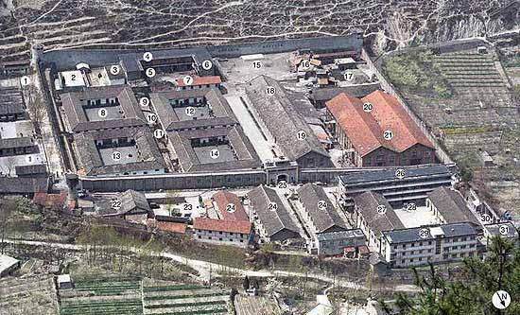 Prison de Ngaba

